四川外国语大学阶梯教室无线蓝牙系统项目询价单
（采购执行单号：H2018037）
序号 | 设备名称 | 品牌 | 型号 | 技术参数 |  | 数量 | 单价（元） | 小计（元） | 参考图片
1 | 蓝牙接收机 |  |  | 1、*采用蓝牙技术（非2.4G技术，手机蓝牙可以搜索到），系统自动配对、连接、自动跳频，具备近距离优先连接机制。  2、具备语音处理功能，可调节音量，消除回音、杂音，增加清晰度处理。  3、*具备两个USB通讯接口，支持电脑翻页功能，可同时接笔记本和电脑。  4、无线接收频率：（2402～2480）MHz。  5、调制方法：GFSK，BT = 0.5 Gaussian。  6、有效接收距离不小于15m。  7、音频频率响应：50 Hz ~ 20 KHz (±3 db)；  8、灵敏度：-82 dBm (1% BER)。  9、电源：DC5~12V。  10、输出接口：MIC（标准两芯6.5mm麦克风输出接口）；标准3.5音频输出接口。  11、输入接口：标准3.5音频输入接口。  12、带高低音调节。 |  | 22台 |  |  | 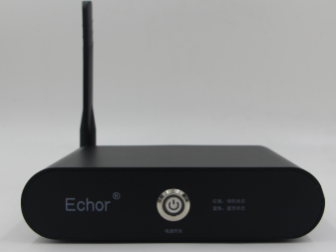  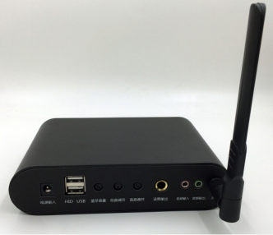
2 | 蓝牙麦克风 |  |  | *1、无线麦克风采用蓝牙技术，具有SRRC无线电发射设备认证，要求证书设备名称为“蓝牙设备”,并且在国家工信部官网可查。发射器与接收器自动对频任意匹配，全部通用；  2、系统采用近距离连接机制，对频范围不大于5m，防止各教室之间串扰；使用距离确保15m内无噪音、断音、无死角；  3、发射器要求采用充电式锂电池，满电状态下可连续使用时间不小于20h；充电接口采用通用的mini-USB接口，方便使用；  4、发射器小巧、轻便，便于携带，可颈挂、手持、领夹等多种方式使用。  5、音质清晰，适合教学。内置咪头，可以直接使用，亦可外接咪头，麦克风灵敏度高，具有自动增益功能，确保拾音范围不小于25cm。  6、发射器具有电脑翻页器功能，可以与教室里蓝牙接收器实现电脑翻页功能，无需另配接收器；  7、具有激光教鞭功能。  8、具有麦克风音量调节功能。  *9、具有闲置静音，防止啸叫技术。  10、发射使用频率：（2402～2480）MHz；调制方法：GFSK，BT = 0.5 Gaussian。  11、发射功率：小于2.5 mW；有效接收距离：15m以内。  12、拾音范围：60°夹角，心型指向，距离不小于25cm。 |  | 66只 |  |  | 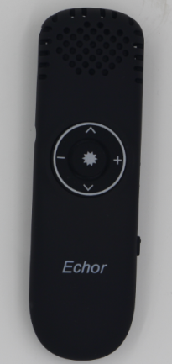
总价小写：
总价大写：
一、供应商资格条件：
1、具有独立承担民事责任的能力；2、具有良好的商业信誉和健全的财务会计制度；3、具有履行合同所必需的设备和专业技术能力；4、有依法缴纳税收和社会保障资金的良好记录；5、参加政府采购活动前三年内，在经营活动中没有重大违法记录；6、法律、行政法规规定的其他条件。
二、实施时间、地点、要求：
1.实施时间：合同签订后利用周末（周六、周日）时间施工，一个月内完成并交付试用。
2.实施地点：四川外国语大学西区教学楼、宏文楼。
3.实施要求： 1、施工时注意保护现有设备和线缆，不得影响现有设备正常运行；2、设备具体安装位置及连接方式需与校方协商一致；3、完工后初测无误并按要求提供培训，提交相应使用说明文档等材料后方视为施工完成。
4.售后要求：要求质保三年（电池一年），质保期内供方接到使用方产品出现问题，立即响应，48小时不能排除故障则提供同档次的备用品。质保期后的维修只计成本，不计服务费。
三、付款方式：项目验收合格后支付合同金额的95%，余下5%在验收合同之日起一年后产品无重大质量问题再无息支付。
本项目最高限价90200元，报价为项目包干价（包含货物、税费、运输费、安装费、电线开关等辅材费用）。报价人须在2018年5月3日（09:00-11:00，15:00-17:00）将填写完整(加盖鲜章)的报价单密封交至四川外国语大学招投标采购办公室（资产楼3-6）。
报价单位（盖章）： 报价时间：
联系人： 联系电话：

